Nombra y define los componentes de la biodiversidad.

En dos islas distintas se ha realizado un estudio sobre el número de especies que allí habitan y se ha llegado a la conclusión de que tienen el mismo número. ¿Significa esto que, dado que tienen la misma diversidad específica también la tendrán ecológica? Razona la respuesta.

¿Qué es un endemismo?

¿De qué parámetros depende fundamentalmente la distribución de las especies en la biosfera?

El siguiente dibujo representa el intercambio de genes en una población y el posterior aislamiento reproductivo.

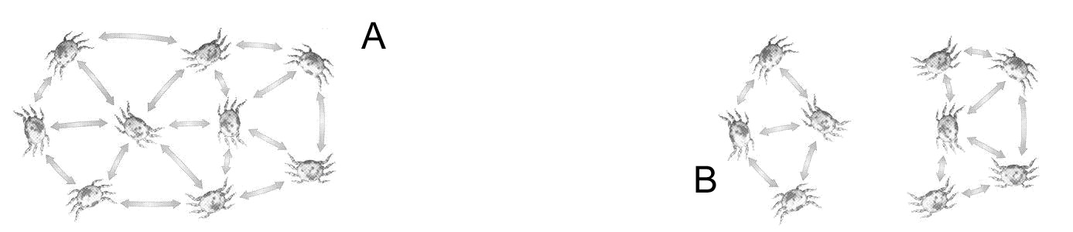

A: Poblaciones en las que existe intercambio de genes.

B: Fin del intercambio de genes.

¿Cómo puede generarse el aislamiento reproductivo?

Explica dos adaptaciones que presentan:

* 1. Las plantas a la escasez de agua.
  2. Los animales al frío.
  3. Los árboles de un bosque a la luz.
  4. Los peces que viven en el fondo marino a la profundidad.
  5. Animales a las corrientes fuertes.

Explica las siguientes adaptaciones:

1. ¿Por qué los lagartos hibernan?
2. ¿Por qué los reptiles tienen escamas?
3. ¿Por qué hay peces aplanados?

## Utilizando la clasificación de los vegetales indica algunas características de los siguientes vegetales:

1. Musgo
2. Helecho
3. Pino
4. Maíz

Indica al menos tres características que permitan diferenciar los cinco reinos.

Indica tres características de los siguientes animales en función del tipo en el que se incluyen:

1. Lombriz de tierra
2. Esponjas
3. Estrella de mar
4. Corales

Elabora una clave dicotómica para clasificar los siguientes arácnidos y construye su árbol filogenético asociado:

